***Прокуратура Семилукского района***

***«Как себя вести при встрече с собакой»***

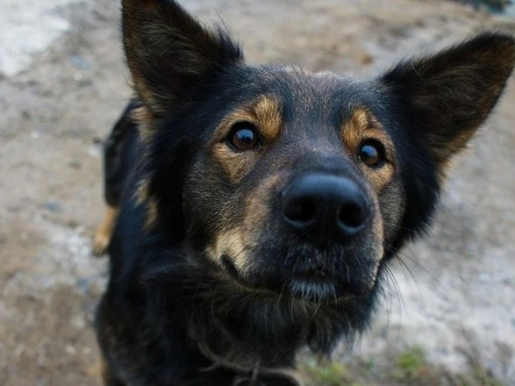

**ПРОКУРАТУРА СЕМИЛУКСКОГО РАЙОНА**

**ИНФОРМИРУЕТ И ПРОСИТ РОДИТЕЛЕЙ (ЗАКОННЫХ ПРЕДСТАВИТЕЛЕЙ) НЕСОВЕРШЕННОЛЕТНИХ УЧАЩИХСЯ ОЗНАКОМИТЬСЯ С ПРИВЕДЕННОЙ ИНСТРУКЦИЕЙ И ОБСУДИТЬ СО СВОИМИ ДЕТЬМИ, КАК ВЕСТИ СЕБЯ ПРИ ВСТРЕЧЕ С НЕЗНАКОМЫМИ СОБАКАМИ.**

**Прежде всего надо помнить:** будучи лучшим другом человека, [собака](https://lifehacker.ru/top-samyh-umnyh-porod-sobak/) остаётся хищником, а бродячая собака — опасный хищник!

При встрече с бездомной собакой растеряться может любой человек. Особенно опасны беспризорные животные для детей, что уже подтверждено неоднократными трагедиями в российских городах.

**Задача родителей** – научить ребенка правильно вести себя при встрече с бродячей собакой.

**Чтобы избежать нападения незнакомой собаки необходимо:**

* Относитесь к животным с уважением и не прикасайтесь к ним в отсутствие хозяина.
* Не надо считать любое помахивание хвостом проявлением дружелюбия. Иногда это может говорить о совершенно недружелюбном настрое.
* Не трогайте животных во время сна или еды.
* Не трогайте щенков и не отбирайте то, с чем собака играет, чтобы избежать её защитной реакции.
* Не кормите чужих собак.
* Не приближайтесь к собаке, находящейся на привязи.
* Не играйте с хозяином собаки, делая движения, которые могут быть восприняты животным как агрессивные.
* Не показывайте страха или волнения перед враждебно настроенной собакой. Собака может почувствовать это и повести себя агрессивно.
* Не стоит пристально смотреть в глаза собаке и улыбаться.
* Не делайте резких движений и не приближайтесь к собаке.
* Избегайте приближаться к большим собакам охранных пород. Некоторые из них выучены бросаться на людей, приближающихся на определённое расстояние.
* Если в узком месте (например, в подъезде) собака идёт вам навстречу на поводке, лучше остановиться и пропустить её хозяина.

**Как понять, что собака собирается напасть:**

* нервное подергивание хвоста;
* направленные вперед уши;
* ощетинившаяся спина;
* напружиненные лапы;
* ворчание или предупреждающий рык.

***Не убегайте, чтобы не вызывать в животном охотничьего инстинкта нападения сзади и не стать лёгкой добычей.***

**Как нападают собаки**

***Спереди*-**уворачиваются от ударов обороняющегося и стараются обойти его сбоку/сзади. После чего кусают за руку, за ногу и т.д.

***Сзади (догоняя)*-**тяжелая собака обычно хватает человека за торс зубами и валит на землю. Средняя собака сбивает человека с ног, прыгая всеми четырьмя лапами на него и ударяя в область поясницы.

***Легкие собаки запрыгивают на спину***и стараются вцепиться в плечо или шею и повиснуть на человеке.

**ЗАПОМНИТЕ!**

***Взгляд собаки всегда направлен в место, которое она хочет укусить.***

**При нападении собаки:**

***Не убегайте***– собака примет вас за дичь и начнет охоту. Лучше всего застыть, не поднимая рук и предметов над головой. По возможности прижимаясь спиной к стене или дереву и стараясь не упасть.

***Твердо отдайте несколько команд****:*«СТОЯТЬ», «МЕСТО», «ФУ» или «ЛЕЖАТЬ» - это может привести собаку в растерянность.

***Принимайте нападение собаки,***стоя не лицом к ней, а немного ***развернувшись боком.***

***Защитите горло:***прижмите подбородок к шее, выставьте вперед руку и подставьте под ее пасть сумку, свернутую куртку, обувь.

**Правила поведения при встрече со стаей бездомных собак**

Рядом с уличной стаей опасно кричать**, *размахивать руками, нести мясные продукты и отмахиваться от особо навязчивых псов.***

***Избегайте собачьих стай при утренних пробежках***и катании на велосипеде. Иногда достаточно остановиться, чтобы собаки прекратили нападение.

Старайтесь ***не подходить со своей собакой***близко к уличным стаям.

**ЗАПОМНИТЕ!**

***Не очень эффективно бить собаку палкой или отгонять камнями. Это может скорее разозлить, чем испугать.***

**Если все же покусали:**

* Место укуса промыть чистой водой с мылом или дезинфицирующим раствором, например, 3 % перекисью водорода. Если есть кровотечение, наложите повязку.
* После оказания первой помощи надо немедленно обратиться к врачу-травматологу, в приемный покой больницы или вызвать скорую помощь
* Обратитесь к хозяину (если собака не бездомная), чтобы выяснить, была ли собака привита против бешенства.
* Поставьте полицию и санитарные службы в известность о случившемся, указав, по возможности, точный адрес владельца собаки.

##### ***Будьте внимательны и осторожны!***

